**Лабораторная работа №4**

Загрузил окно Менеджера и выбрал машину Windows XP. Нажал кнопку “Настроить”, после чего открылось окно для настройки свойств виртуальной машины.

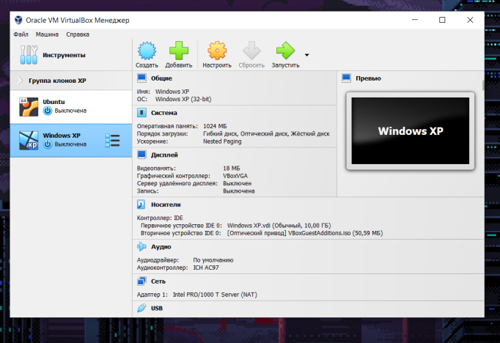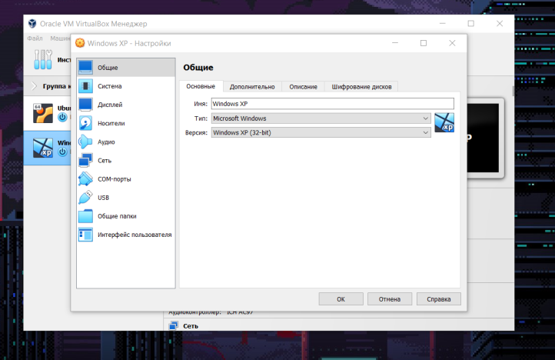

Первый открывшийся раздел настроек - “Общие” и вкладка “Основные”. В нём можно поменять имя машины, тип операционной системы и версию операционной системы. Т.к. выбранная мной виртуальная машина создавалась для работы с Windows XP, то тип у меня Microsoft Windows, а версия Windows XP (32-bit).

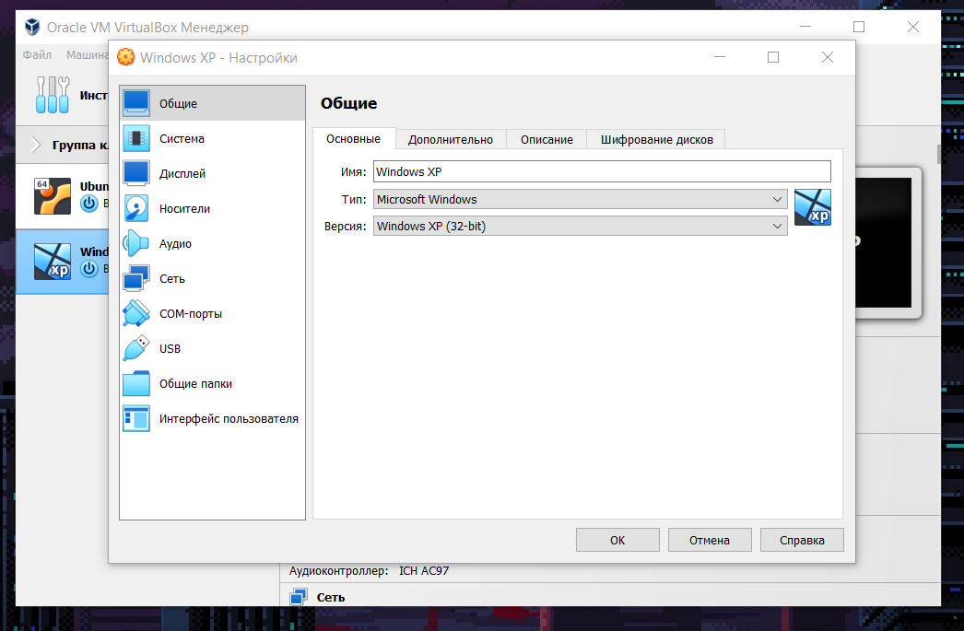

На вкладке “Дополнительно”, выбрана папка, в которой хранятся снимки машины.

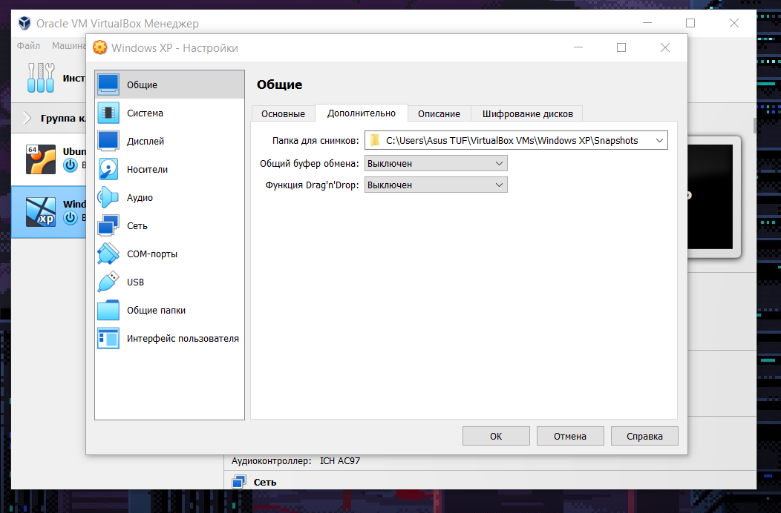

На вкладке “Описание” можно задать описание виртуальной машины, а на вкладке “Шифрование дисков” можно включить шифрование дисков при необходимости.

Следующий раздел - “Система”. На вкладках данного раздела можно менять количество оперативной памяти, порядок загрузки устройств, количество виртуальных процессоров и некоторые другие параметры. Некоторые из параметров я задавал ещё при создании этой виртуальной машины.

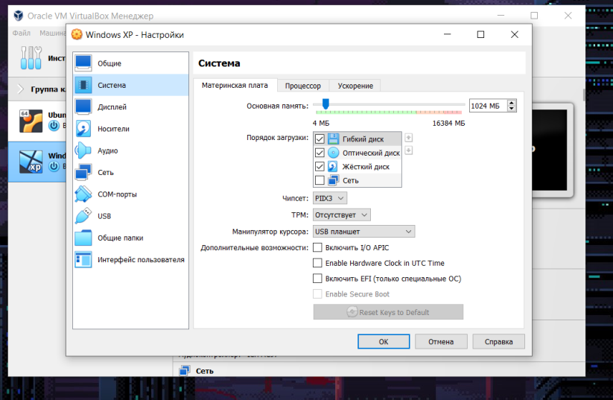

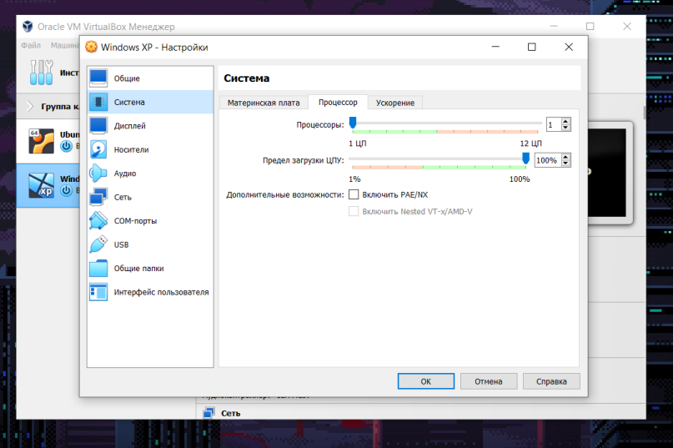

Раздел “Дисплей” предназначен для настройки отображения виртуальной машины. На вкладке экран можно изменить количество выделяемой видеопамяти, количество мониторов, коэффициент масштабирования и графический контроллер для системы.

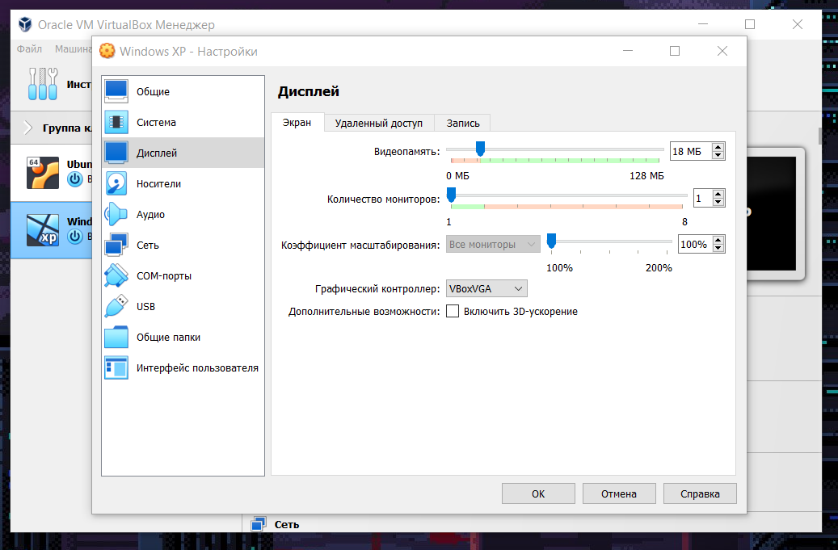

На вкладке “Удалённый доступ” можно запустить сервер, через который можно подключиться к системе и проводить удалённую настройку, а на вкладке “Запись” можно включить/выключить видеозахват и настроить его для данной виртуальной машины.

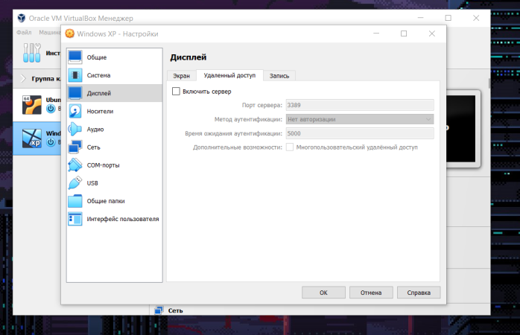 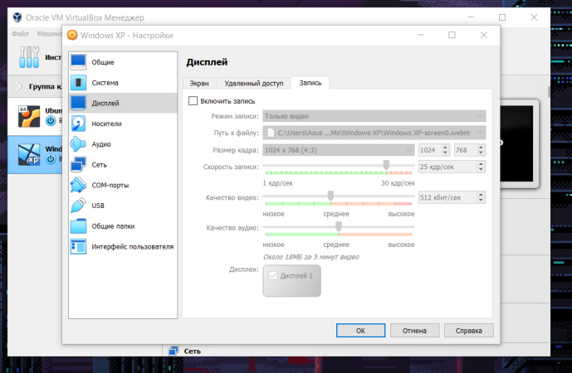

В разделе “Носители” представлена информация об устройствах хранения.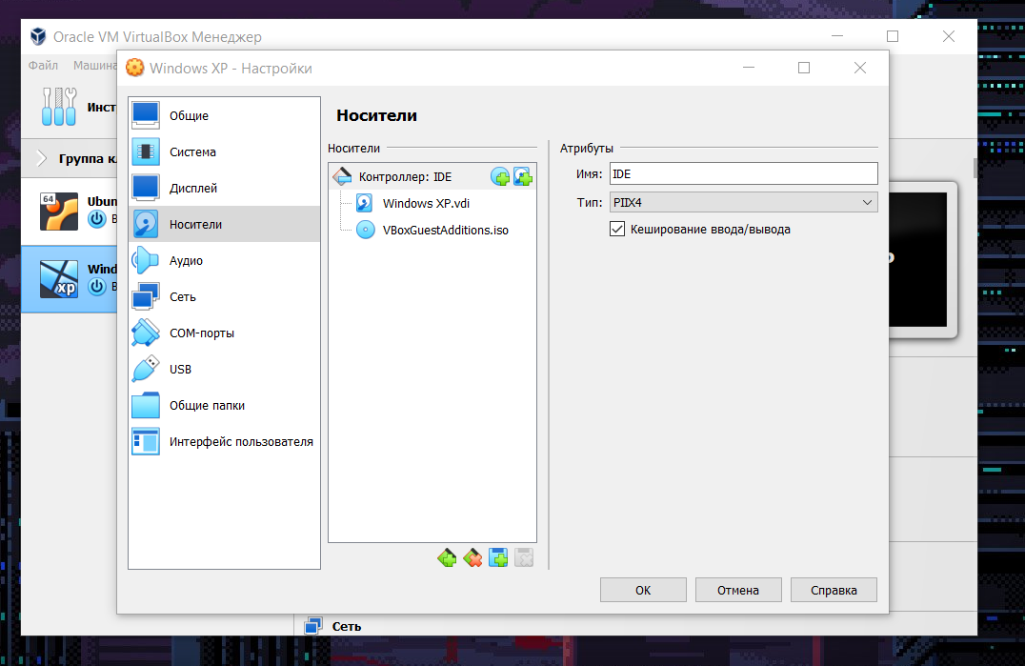

В разделе “Аудио” настраивается информация, связанная с настройкой аудио в системе, которая установлена в виртуальной машине.

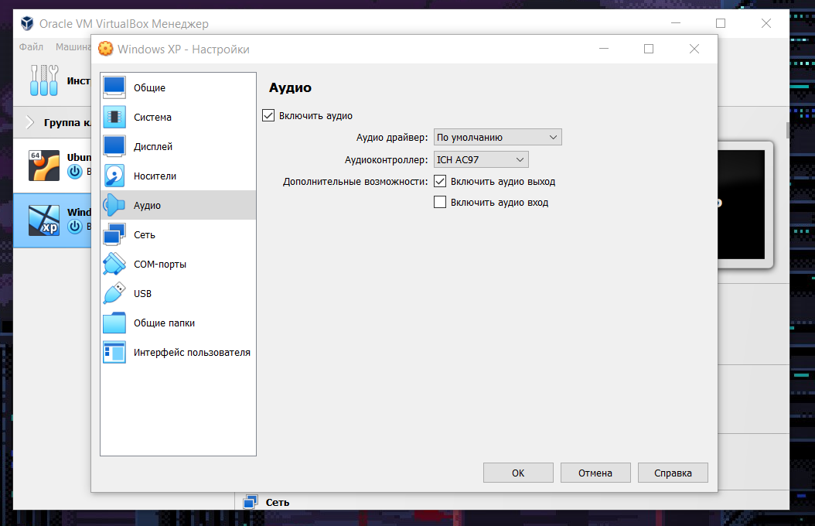

В разделе “Сеть” представлена информация о нынешних сетевых картах и предоставляется возможность для их настройки. В данном разделе можно подключать сетевые адаптеры, а также выбирать и настраивать тип подключения.

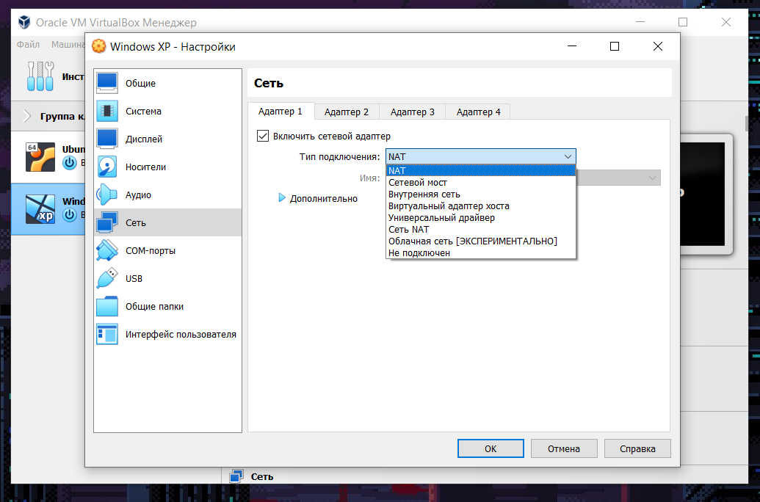

В разделе “COM-порты” можно настроить виртуальные последовательные порты на виртуальной машине. А в разделе “USB” можно настроить сложную USB-поддержку VirtualBox, для прямого обращения к устройствам USB на хосте.

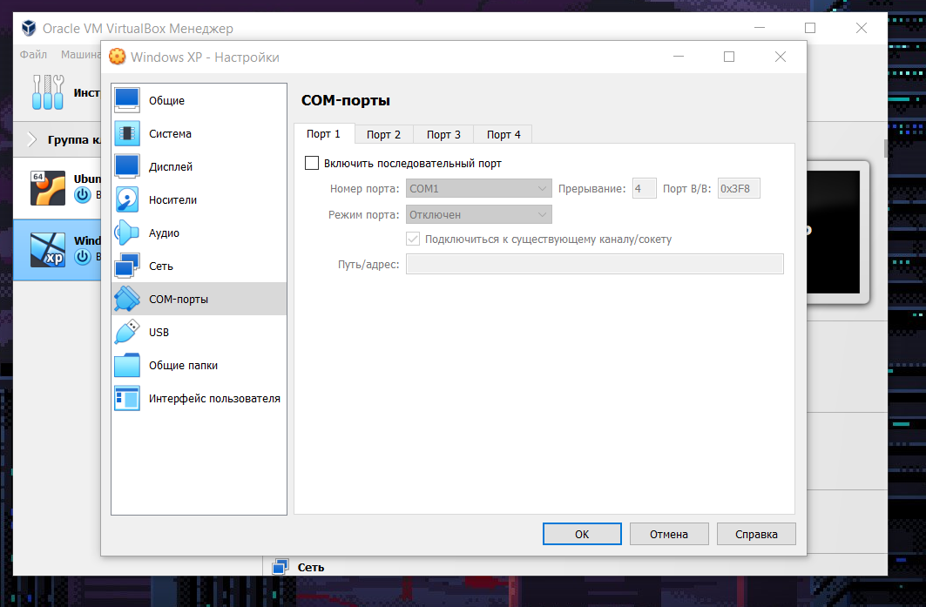

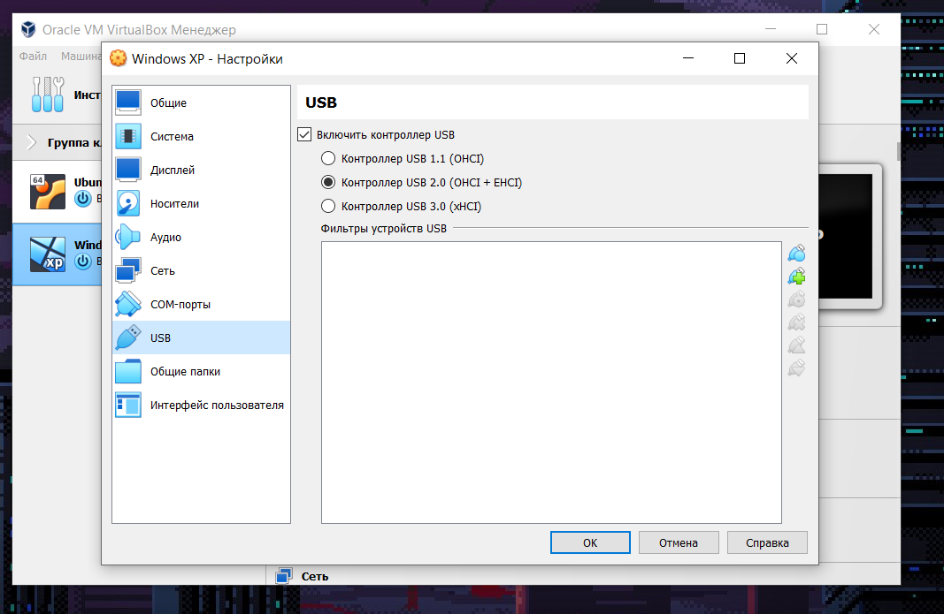

Раздел “Общие папки” предназначен для создания, настройки и переадресации общих папок, которые позволяют напрямую обмениваться информацией между виртуальной машиной и хостом.

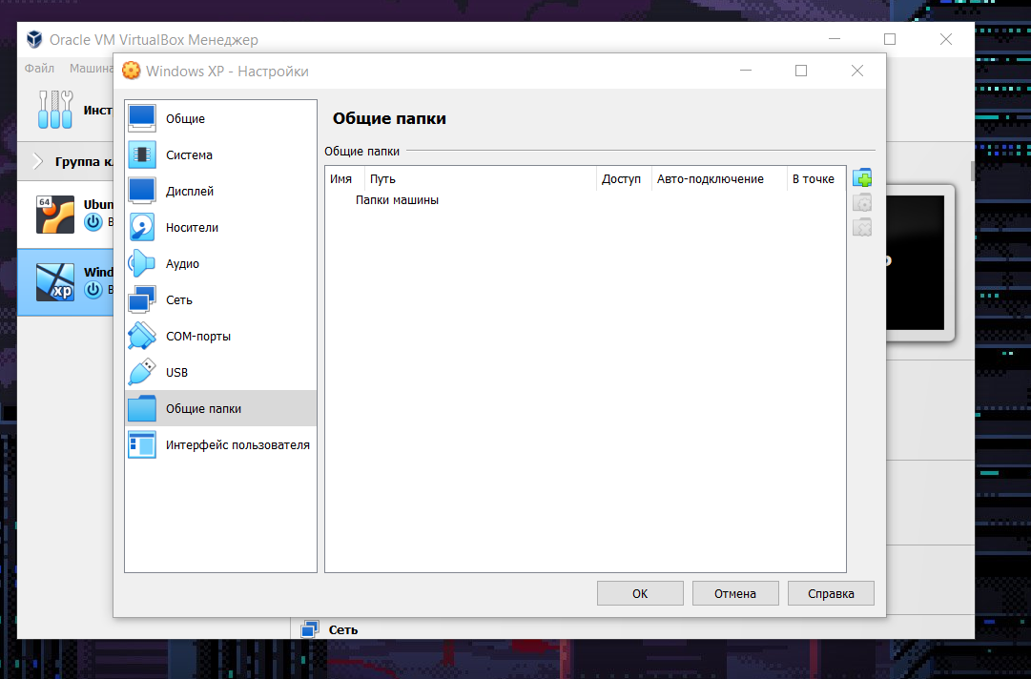

А раздел “Интерфейс пользователя” позволяет настроить интерфейс, который доступен пользователю, когда виртуальная машина запущена.

По умолчанию стоит оконный визуальный режим, однако я поменял на масштабируемый, так как для меня он более удобен.

